Аннотация

Выполнение данной курсовой работы направлено на получение практических навыков по математическому моделированию случайных процессов, обработке полученных в ходе моделирования данных. Математическое моделирование выполнено на ЭВМ с использованием пакета MatCad.

## Список сокращений

1) СВ – случайная величина

2) критич. – критическое значение критерия или прарметра,

эмп. – эмпирическое значение параметра или критерия,

теор. – теоретическое значение параметра

(используются в качестве нижних индексов)

3)  - математическое ожидание

4)  - дисперсия

5)  - плотность распределения величины 

6)  - функция распределения величины 

7) - эмпирическая оценка параметра X

8)  - критерий согласия Пирсона

9)  - случайные процессы

10)  - коэффициент ассимметрии

11)  - коэффициент эксцесса

12)  - оценка параметра случайного процесса на основе экспериментальных данных

13)  - приведенное значение величины

14) ЭВМ – электронная вычислительная машина

15) N – длинна выборки

16) N1 – количество интервалов дискретизации случайного процесса

Оглавление

Список сокращений 3

Введение 5

1 Глава. Анализ поставленной задачи 6

2 Глава. Моделирование случайных процессов на ЭВМ 9

3 Глава. Оценка параметров распределения 13

Заключение 18

Список литературы: 19

Приложение 20

## Введение

Математическое моделирование используется для анализа реальных процессов (природе или технике) при помощи математических методов, математической моделей анализируемых процессов. (Трусов П. В., 2005)

Математическая модель представляет собой формализованное описание системы (или операции) на некотором абстрактном языке, например, в виде совокупности математических соотношений или схемы алгоритма, т. е. такое математическое описание, которое обеспечивает имитацию работы систем или устройств на уровне, достаточно близком к их реальному поведению, получаемому при натурных испытаниях систем или устройств. Любая математическая модель описывает реальный объект, явление или процесс с некоторой степенью приближения к действительности. (Кубланов М. С., 2004)

Основные этапы математического моделирования

1) Построение модели. На этом этапе задается некоторый "нематематический" объект - явление природы, конструкция, экономический план, производственный процесс и т.д. При этом, как правило, четкое описание ситуации затруднено. Сначала выявляются основные особенности явления и связи между ними на качественном уровне. Затем найденные качественные зависимости формулируются на языке математики, то есть строится математическая модель.

2) Решение математической задачи, к которой приводит модель. На этом этапе большое внимание уделяется разработке алгоритмов и численных методов решения задачи на ЭВМ, при помощи которых результат может быть найден с необходимой точностью и за допустимое время.

3) Интерпретация полученных следствий из математической модели. Следствия, выведенные из модели на языке математики, интерпретируются на языке, принятом в данной области.

4) Проверка адекватности модели. На этом этапе выясняется, согласуются ли результаты эксперимента с теоретическими следствиями из модели в пределах определенной точности.

5) Модификация модели. На этом этапе происходит либо усложнение модели, чтобы она была более адекватной действительности, либо ее упрощение ради достижения практически приемлемого решения.

(Трусов П. В., 2005)

Целью данной курсовой работы является разработка математической модели случайного процесса, исследование его параметров, реализация алгоритма моделирования случайного процесса на ЭВМ, анализ полученных эмпирических закономерностей.

## 1 Глава. Анализ поставленной задачи

Необходимо разработать модель случайного процесса :

,

где  - математическое ожидание ,

 - дисперсия ,

 - эргогический случайный процесс соответствующий распределению Лапласа c параметрами , где - параметр сдвига (,- параметр масштаба 

, плотность вероятности , (Пугачев С.В., 1979)

, функция распределения , (Пугачев С.В., 1979)

, математическое ожидание ,

 - дисперсия ,

 - коэффициент асимметрии,

 - коэффициент эксцесса,

Начальные константы:



1)График зависимости m(t) – математического ожидания случайного процесса  от времени

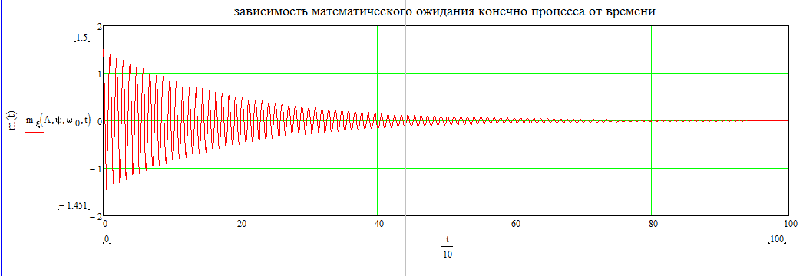

2) График зависимости D(t) – дисперсии случайного процесса  от времени

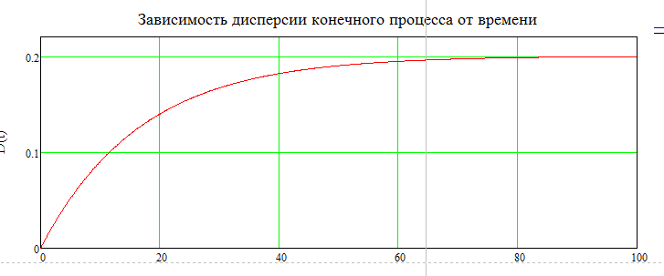

3) Плотность распределения процесса при заданных значениях λ=2 ,α=1

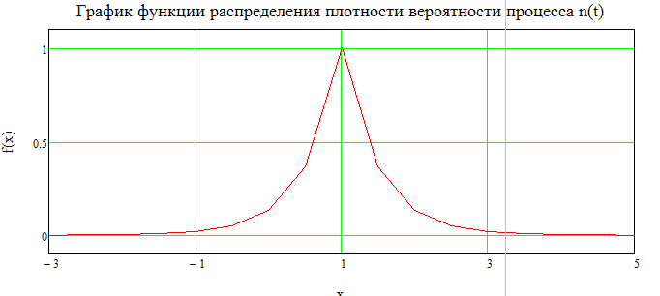

4) Функция распределения процесса при заданных значениях λ=2 ,α=1

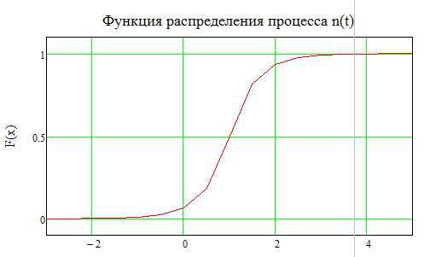

5) Теоретические значения параметров процесса 

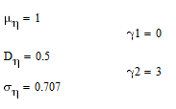

## 2 Глава. Моделирование случайных процессов на ЭВМ

Моделирование процесса :

Генерируются две независимых СВ имеющих экспоненциальное распределение с параметром , из которых далее моделируется СВ с распределением Лапласса с параметрами 

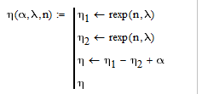

, где

,

 - k-ое значение процесса 

Начальные константы (приведенные):



1) Моделирование случайных процессов при 

График генерации случайного процесса 

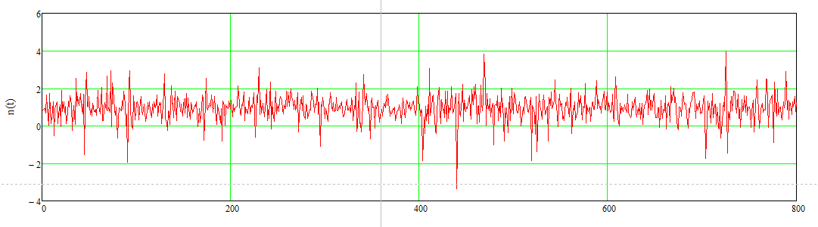

График генерации случайного процесса 

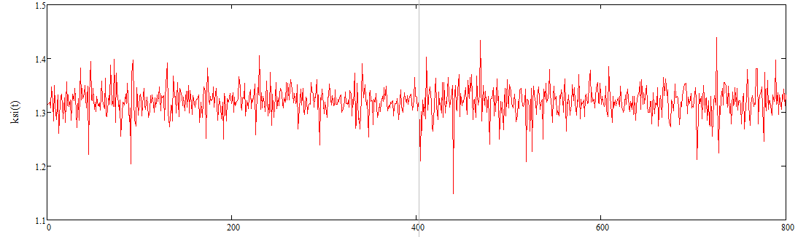

2) Моделирование случайных процессов при 

График генерации случайного процесса 

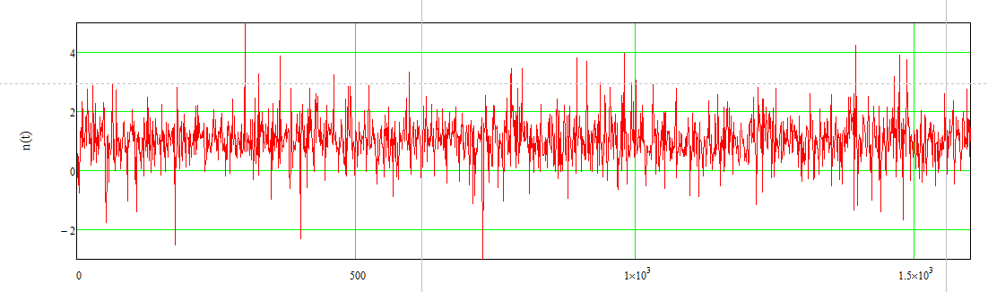

График генерации случайного процесса 

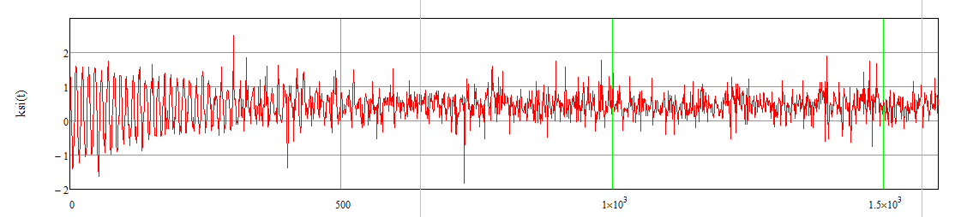

3) Моделирование случайных процессов при 

График генерации случайного процесса 

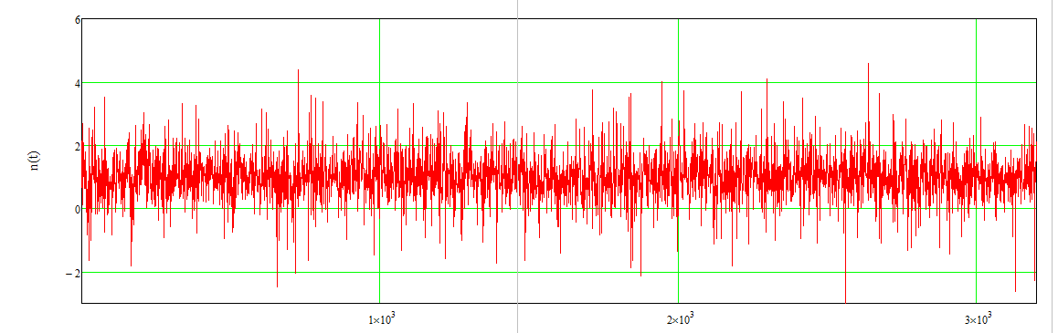

График генерации случайного процесса 

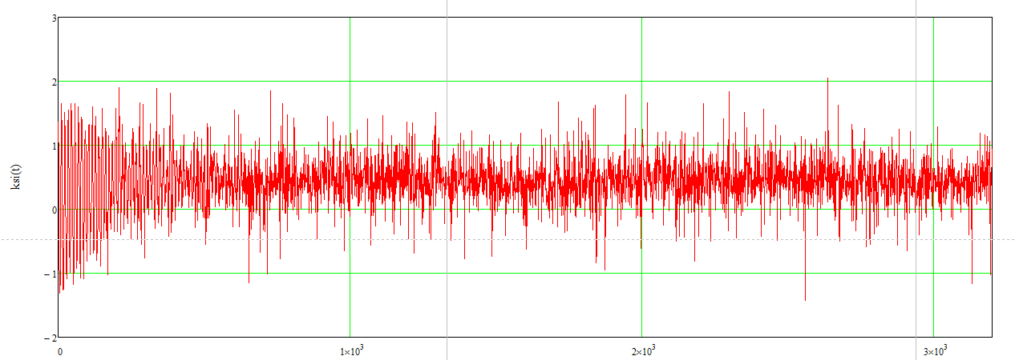

4) Моделирование случайных процессов при 

График генерации случайного процесса 

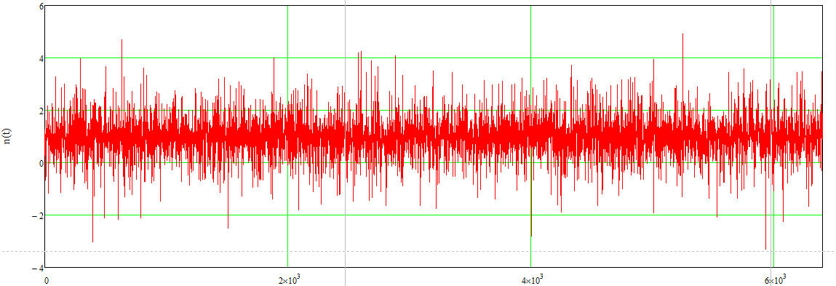

График генерации случайного процесса 

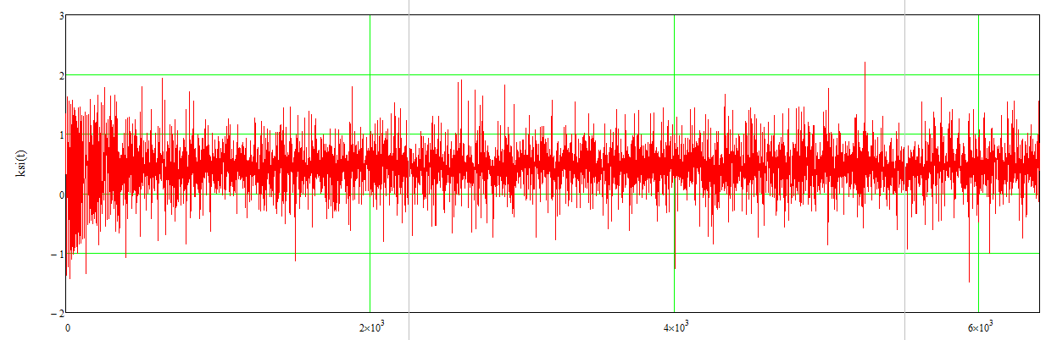

## 3 Глава. Оценка параметров распределения

1) Оценка параметров случайного процесса  при различных значениях N,

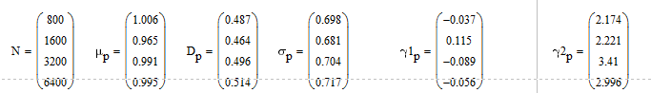

2) Графики зависимостей оценки параметров

i соответствует N i-ом опыте

2.1. График зависимости  от N

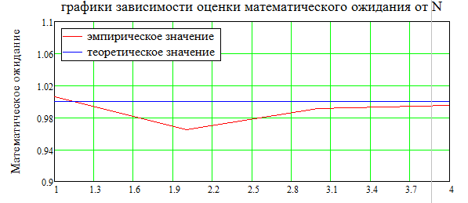,

2.2 График зависимости  от N

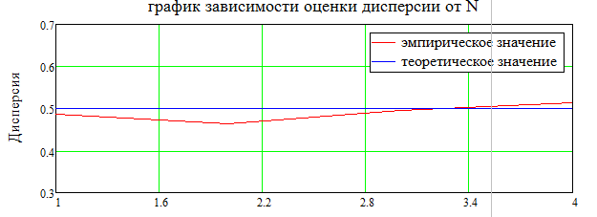

2.3 График зависимости  от N

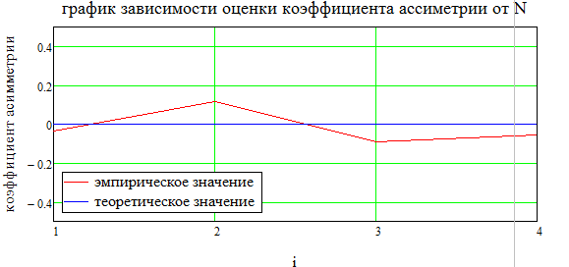

2.4 График зависимости  от N

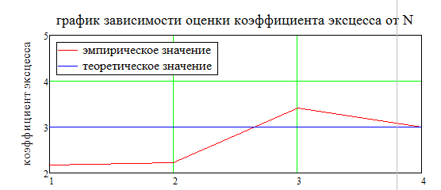

3) Графики оценка функции плотности вероятности и её теоретического значения

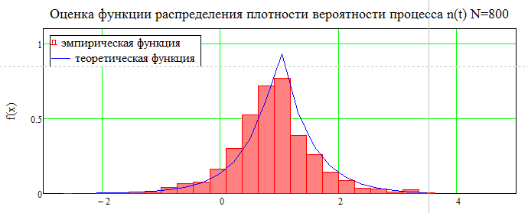

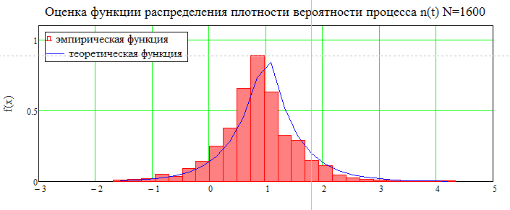

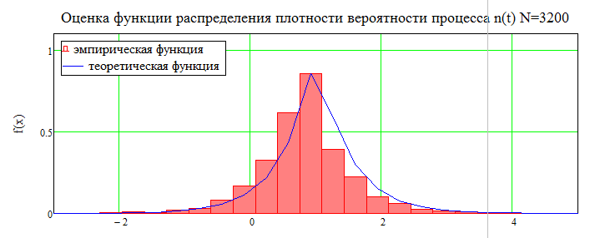

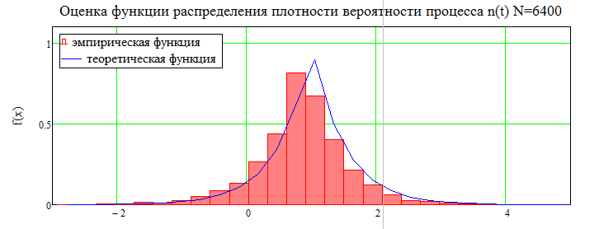

4) Оценка критерия 

, где N1 – количества интервалов дискретизации, использованные создании гистограмм.  вычислено для уровня значимости  , количество степеней свободы N1-2, (Руководство пользователя MatCad, 2017)

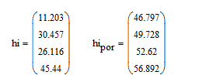, где , 

## Заключение

В результате данной курсовой работы было выполнено математическое моделирование случайного процесса .

В первой главе представлены же графики дисперсии и математического ожидания , графики функции распределения и плотности распределения процесса , а так же теоретические расчеты параметров распределения этого процесса.

Во второй главе были смоделированы процессы  и  для 800, 1600, 3200, 6400 значений. По графикам можно наглядно увидеть, что моделирование процесса  происходит правильно: с увеличением времени процесс стремиться к , дисперсия увеличивается с увеличением t, при малых t процесс стремиться к .

В третьей главе представлены значения оценок параметров распределения для смоделированного процесса  для различных значений N, графически было показано, что эти оценки параметров распределения стремятся к теоретическим значениям параметров при увеличении N. Кроме того, гистограмма процесса  так же стремиться к теоретическому виду функции распределения с увеличением N. Так же, в третьей главе была выполнена оценка процесса по критерию , и показано, что при любом количестве смоделированных значений выборки – эмпирическое значение критерия меньше критического, из чего следует вывод о том, что выборка соответствует распределения Лапласа.

Все необходимые вычисления были выполнены в программе MatCad, листинг программы представлен в приложении.

# Список литературы:

1) Кубланов М. С. (2004). *Математическое моделирование. Методология разработки математических моделей механических систем и процессов. Часть I. Моделирование систем и процессов. Издание третье переработанное и дополненное. Учебное пособие.* Москва: МГТУ ГА.

2) Пугачев С.В. (1979). *Теория вероятности и математическая статистика.* Москва: Наука.

*3) Руководство пользователя MatCad*. (04 03 2017 г.). Получено 05 2017 г., из http://old.exponenta.ru/soft/Mathcad/UsersGuide/list/list.asp

4) Трусов П. В. (2005). *Введение в математическое моделирование. Учебное пособие.* Москва: Логос.

## Приложение

Листинг программы MatCad:

